Nama : Agnar Briantama Ridhwanullah  
NIM : V3920003  
Kelas : TI D

PRAKTIKUM IOT

Saat tidak ada gerakan lampu mati dan garasi tutup  
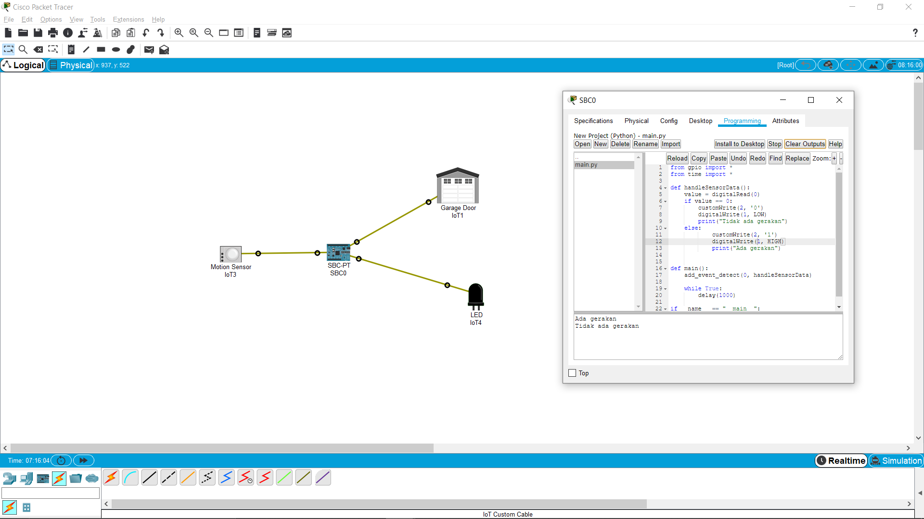

Saat ada gerakan lampu nyala dan garasi terbuka  
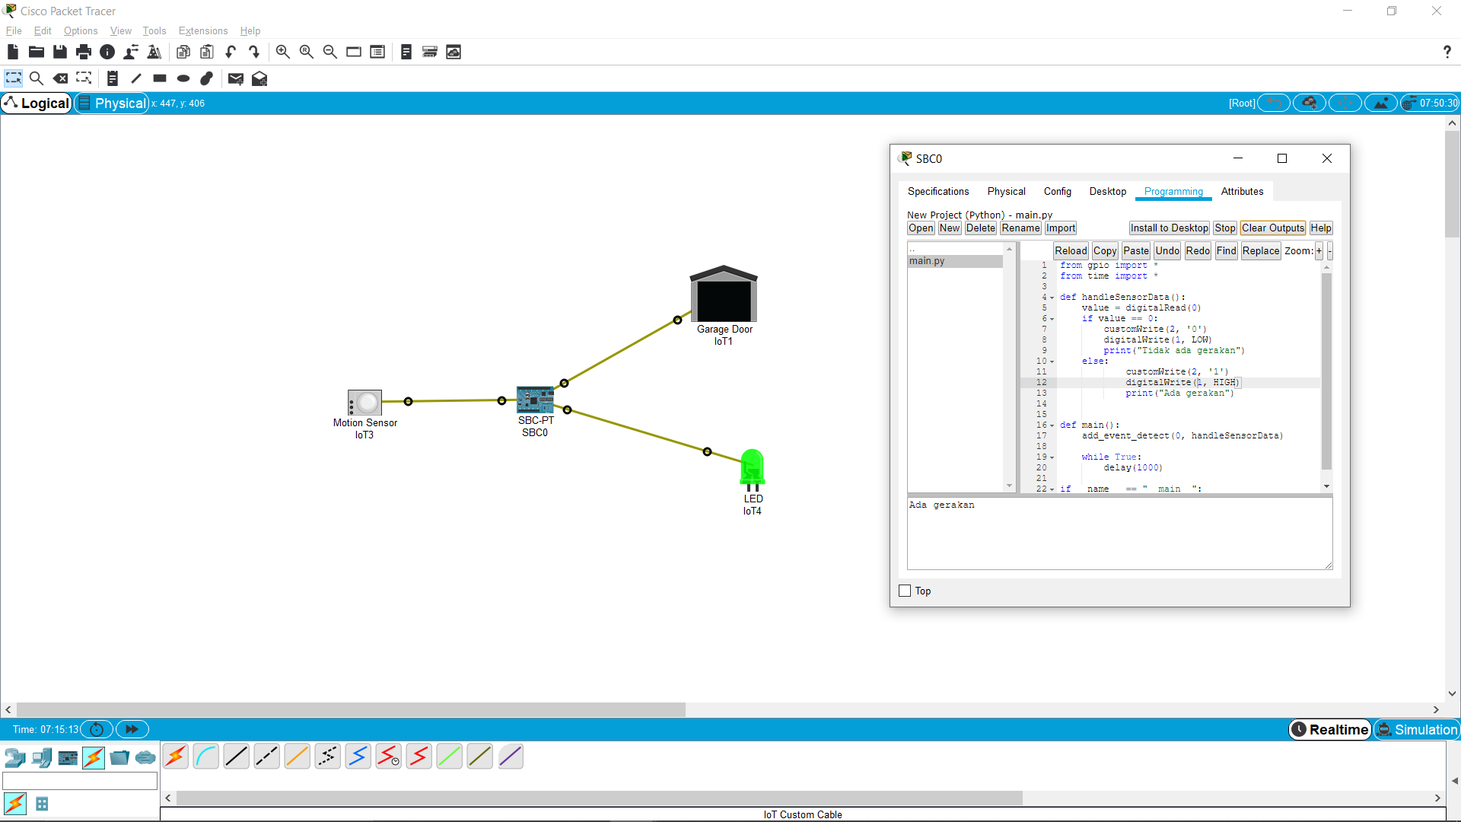

Script :

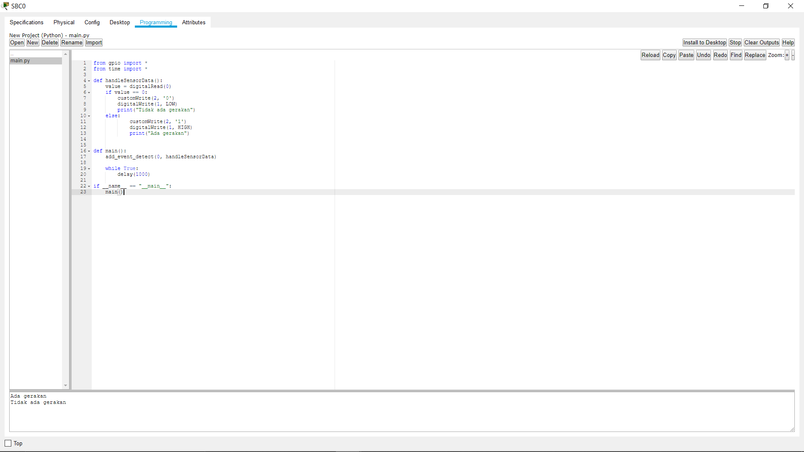

Untuk penjelasannya sudah ada di file main.py